Sébastien Petit
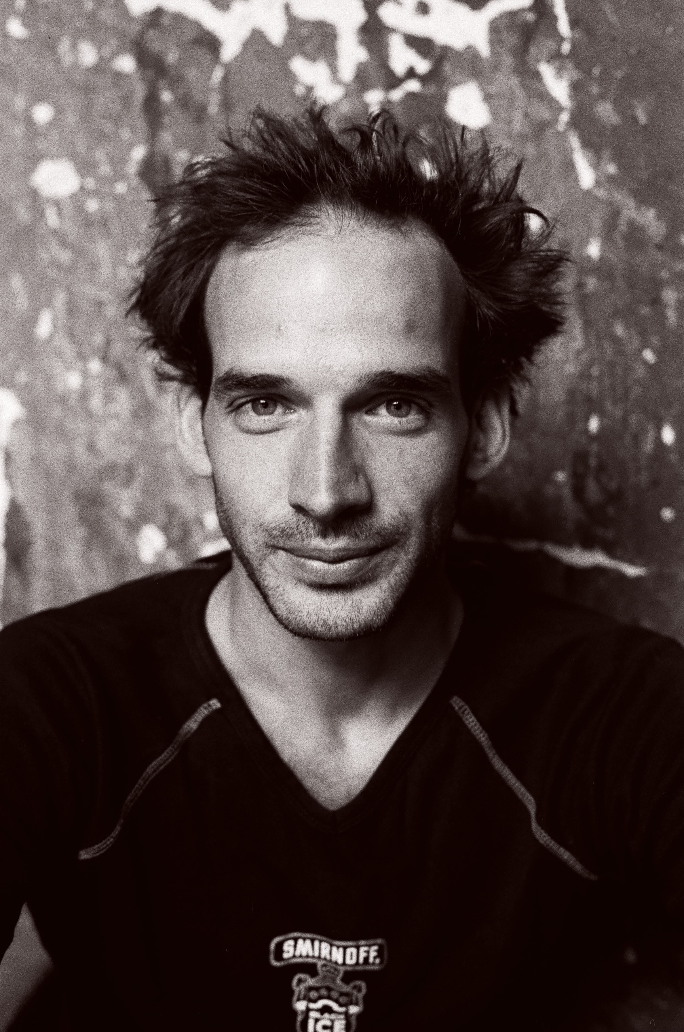
Mail : cbaonet@yahoo.fr

Né le 11 novembre 1977 à St Germain en Laye (78)
33 ans - Français
Formation – Diplômes
2004 : *Obtention du D.N.S.A.P (Diplôme National Supérieur d’Arts Plastiques) à l’E.N.S.B.A de Paris (Ecole Nationale Supérieur des Beaux Arts) : Création de 3 vidéos, 3 sculptures et d’une performance.
Domaine d’activités : Sculpture, dessin, sérigraphie (sur papier, tissus, verre, plexiglas, miroir…), photogravure, photographie, alugraphie, technique du moulage, montage vidéo, montage et prise sonore.
1999 : *B.T.S Arts et Impression Textile, tissage et sérigraphie.
1997 : *Bac Arts Appliqués
*B.N.S : Brevet National de secourisme
*B.A.F.A

Expériences professionnelles

Artiste plasticien
2010 : *Exposition de dessins « elsie else provisoire » avec le collectif Elsie Else à la Galerie 59, Paris.http://elsieelsereleases.free.fr/
2009 : *Exposition « Playtime », Parcours St Germain. www.parcoursaintgermain.com
2008 : *Exposition à la galerie L’Issue (Paris) en collaboration avec le graphiste Arnaud Pages. http://pages.arnaud.free.fr/
2006 : *Exposition et performance sonore en collaboration avec Filoména Borecka chez Kairos, production à Montreuil. http://yboo.net/filomenaborecka/index.htm
2005 : *Obtention du Prix Marguerite et méthode Keskar, sous l’égide de la Fondation de France Cartier, pour la présentation d’une sculpture.
2001 : *Exposition à la galerie L’Atelier Z, Paris
Créations sonores :
2009 : *Conception d’une pièce sonore « Rangers », en collaboration avec le plasticien Baptiste Debombourg Galerie du Dourven.
*Création d’un dispositif sonore en collaboration avec Skall dans le cadre de « Môm’arts », CCN de Tours.
2008 : *« Nuit Blanche 2008 », musique live pour la performance de Skall au Générateur. http://www.legenerateur.com/
*Musicien pour le festival ELSIE diffusé aux Instants Chavirés, Montreuil. http://elsieelsereleases.free.fr/
*Participation à Noplacard avec Un escargot vide ? et Greg Godwin. http://leplacard.org/2008/NOplacard%200/
2006 : * Performance sonore Un mouton sur l’épaule avec Sébastien Szczyrrk et Philipe Orivel, Galerie 10m2 à Sarajevo et à Kino Bosna, Bosnie. http://www.duplex10m2.com/
*Création d’une pièce sonore « Un air de Paris » pour les vitrines d’Hermès à Prague.
*Montage sonore et création d’un vinyle pour Mr Jack Salomon en collaboration avec Joseph Dadoune. http://www.josephdadoune.net/
2003 : *Création de pièces sonores pour Night Colors, Cie Dumb Type, chor. Takao Kawaguchi, Tokyo - Festival d’Art et de Performances. http://dumbtype.com
2002 : *Compositeur et acteur dans Good bye surface pour la Cie Dumb Type.
* Création d’une pièce sonore pour le spectacle Utopia urbana de Magdalena Bahamondes Romero, rencontre franco-chilienne de danse contemporaine « Caidos del Cielo », Ecole d’Architecture de la Villette.

Artiste - Interprète
*Cie Paris-Bénarès,« Les Éclaireurs ».http://parisbenares.unblog.fr/
*Cie Planet Pas Net « Les Mamas »,« Photoclic ».www.planetpasnet.com
*La Débordante Cie, danseur dans « Lelevla ».www.ladebordante.com
2010 : *Opéra de massy, figuration pour « Norma » « Il Trovatore ».
2006 : *Cie Karine Saporta, danseur dans « Trans Nuit »,Nuit Blanche, Paris.
2005 : * Cie Jean Marc Heim, interprète dans « Creatura », danse-théâtre, Théâtre de L’Arsenic, Lausanne, Suisse. http://jeanmarcheim.wordpress.com/2005/11/17/creatura
2003 : *Interprète danseur dans En chantier perturbation aléatoire chorégraphié par Sofi Suma. Diffusé au Théâtre de Verre à Paris.
*Performance interactive Agir ? Laisser faire ? présentée dans le cadre des « Travaux et des jours » au Café Reflet (Paris)
2001/2006: *Pratiques circassiennes : Acrobatie, trapèze, échasses, jonglage, manipulation d’objets, bâton - Ecole de cirque Les Noctambules, Nanterre Université.

Autres activités : Enseignement, animation
Professeur d’Arts plastiques :
2003/2008: *Intervenant pour le Centre de loisirs La maison de l’enfance à Malakoff
*Vacataire pour l’Education Nationale (Académie de Versailles Créteil)
*Professeur de modelage, ateliers adultes, « Terre Et Toile » (Franconville).
Initiateur aux Arts du Cirque :
*Formateur BAFA pour la FOL (Fédération des Oeuvres Laïque) - spécialité : initiation aux Arts du cirque (2004).
*Association Cirque et percussion (2003/2006). http://www.cirqueetpercussions.com/
Association Cirqu’aouette (2001/2010). http://www.cirquaouette.org/
Commune de Courdimanche (2002/2003)

